**BASE DE DATOS I – Laboratorio *5***

**Carazas Quispe, Alessander Jesus CUI:20190755**

**CINE**

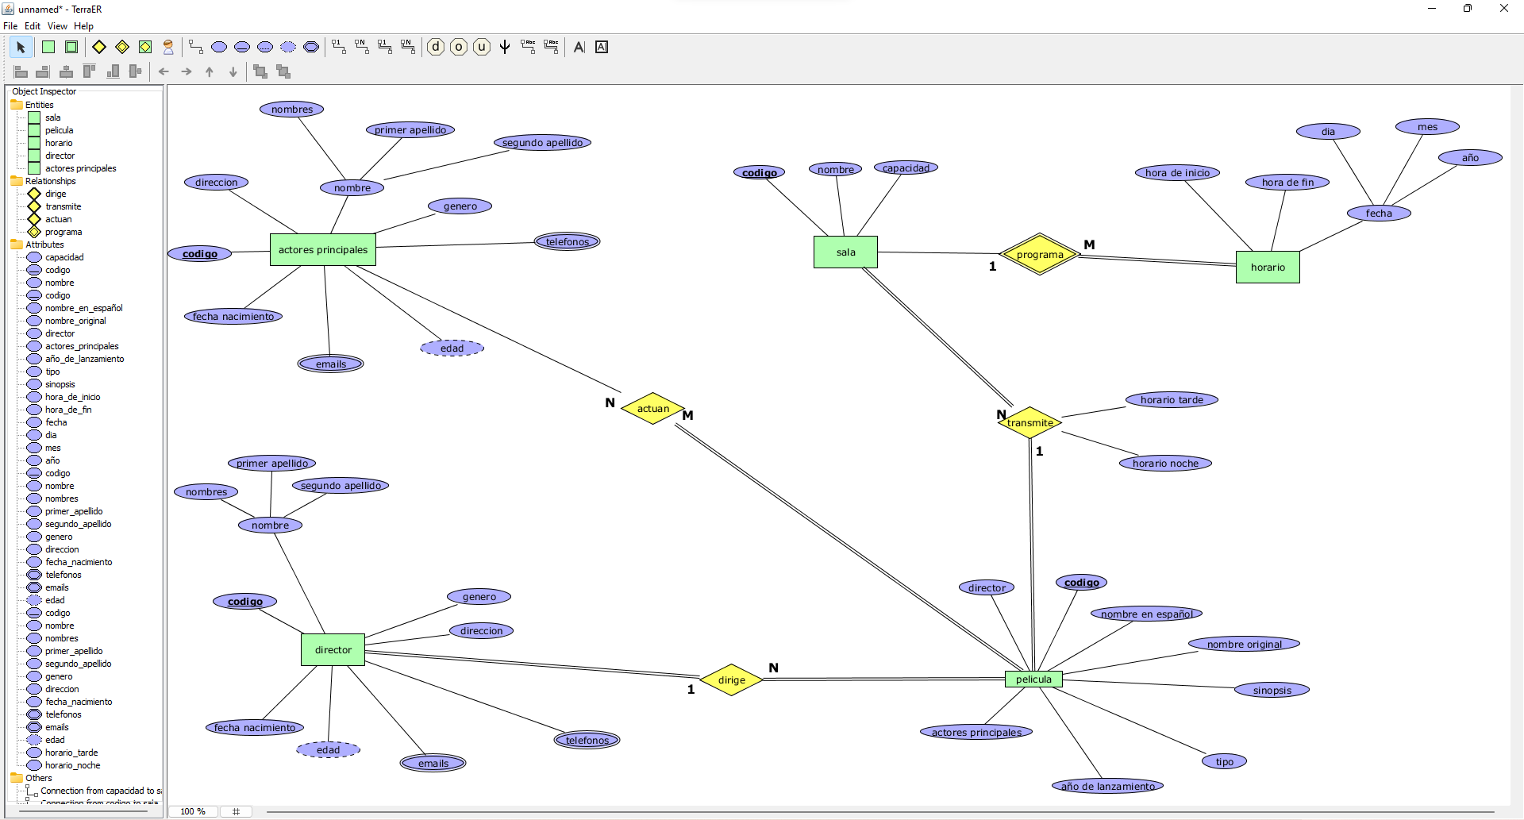

**VETERINARIA**

